ЗАСЛУЖЕНА НАГРАДА ЗА БЪЛГАРСКИТЕ УЧИТЕЛИ КАТО ДОСТОЙНИТЕ БЪЛГАРИ!

БЪЛГАРСКИТЕ УЧИТЕЛИ
получиха най-голямото признание с удостояването им с наградата "ДОСТОЙНИТЕ БЪЛГАРИ",
за успешното превключване на системата в електронна среда.
ЧЕСТИТО! БЪДЕТЕ ГОРДИ!

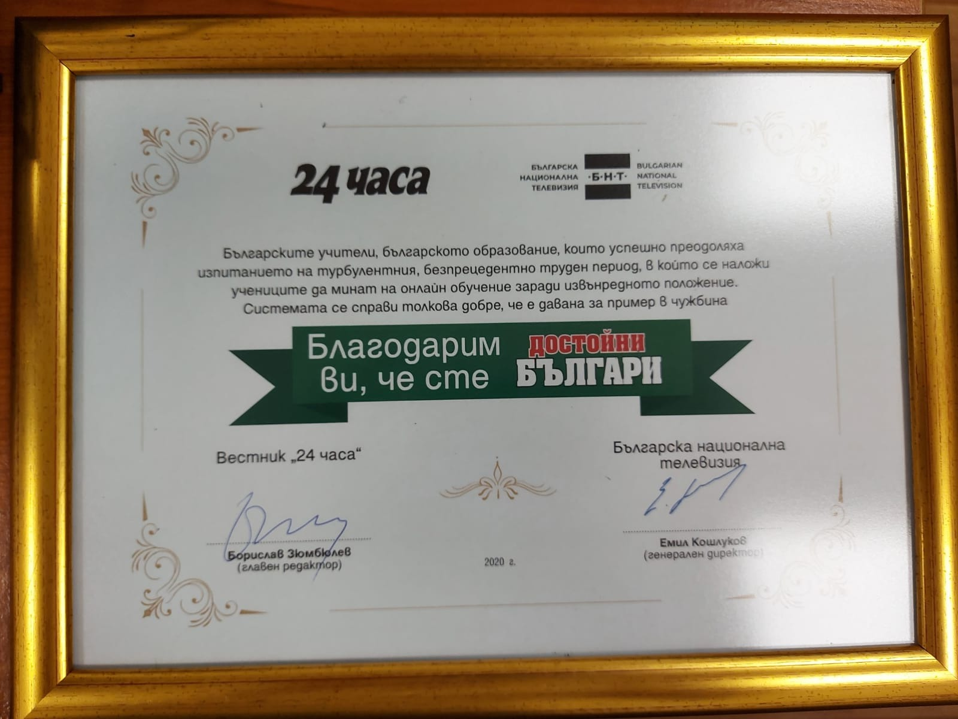

Българските учители успешно преминаха през трудния период, в който системата на образованието за няколко дни през месец март превключи към обучение от разстояние в електронна среда. За положените усилия днес те бяха удостоени с наградата „Достойните българи“.
„Учителите заслужават това отличие, защото показаха професионализъм, с който опровергаха скептиците“. Това каза министърът на образованието и науката Красимир Вълчев след като получи отличието за колективното усилие на образователната система по време на електронното обучение. По думите му работата на учителя е дълга и неосезаема и резултатите от нея идват със закъснение. Според него често след като пораснем забравяме, че сме успели в живота благодарение на своите преподаватели. „Ние като общество можем да разчитаме на българския учител, но и той трябва да продължава да разчита на нас. Всички професии са важни, но преподавателите правят така, че във всички сфери да има добри специалисти, да има повече достойни българи“, посочи още той.
Министър Вълчев награди Николай Табаков и Милен Иванов от Българската национална телевизия за приноса им в излъчването на ТВ уроци - „С БНТ на училище“ в национален ефир. Отличие получи и председателят на Обществения съвет на 20-о училище в София Иван Давидов, който направи две големи проучвания сред родителите в периода на обучението в електронна среда от разстояние.

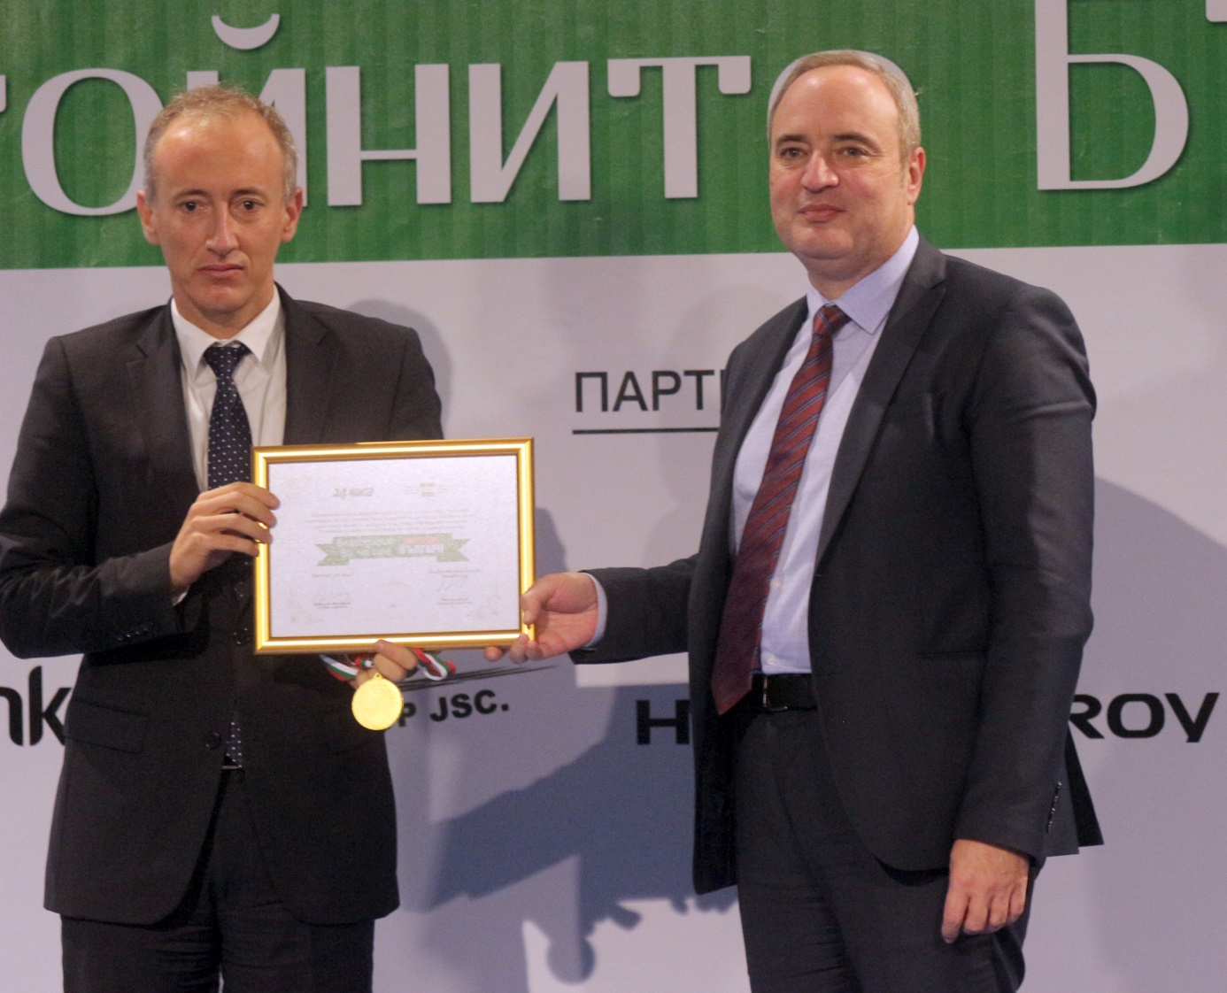
15 октомври 2020 г.

